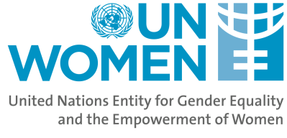

Работилница

за презентација на главните наоди од родовата анализа за програмите и буџетите во одбраната и активните мерки за вработување и базичната проценка за расположливи податоци по пол во секторот безбедност

6ти декември 2012
Место: хотел Бест Вестерн, Скопје
Јазик на работилницата: македонски (со обезбеден превод на албански јазик)

Модераторка:
Лилјана Кузмановска

Локални експертки:
Марија Савовска, Лидија Георгиева
Агенда

13:00 – 13:15 Поздравни обраќања
Лилјана Кузмановска, координаторка на Клубот на пратенички
Ермира Лубани, регионална менаџерка, родово одоговорни политики

13:15 – 13: 40 Презентација на главните наоди: родова анализа на програми и буџети во одбраната и активните мерки за вработување
Марија Савовска, експертка

13:45 – 14:10 Презентација на главните наоди: базична проценка за расположливи податоци по пол во секторот безбедност
Лидија Георгиева, експертка

14:10 – 15:00 Прашања и одговори

*Оваа работилница е поддржана од страна на UN Women во рамките на регионалните проекти Промовирање на родово одговорните политики во Југо-источна Европа и Зајакнување на имплементацијата на Рез. 1325 за жени, мир и безбедност во Западен Балкан (2011-2013)

